Pressmeddelande 2011-03-14

Rittalgatan
SE-262 73 Ängelholm
Tel:+46(0)431 442600
Fax: +46(0)431 442644
Tel filialkontor
Stockholm: +46(0)8 6807400
Göteborg: +46(0)31 7101500

Ny serie håller
spänningen vid liv
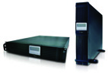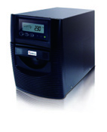
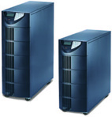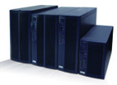
En gång är en gång för mycket. Ett oväntat strömavbrott som släcker företagets servrar kan medföra stora kostnader i förlorad arbetstid och mer än så om det handlar om automatiserings- eller övervakningsprocesser.

Rittal är världsledande inom inkapslingsteknik för elektromekanik, elektronik och IT-utrustning och lanserar nu en ny serie 1-fas UPS-system.
Serien omfattar UPS från 750VA till 10.000VA för både tower- och 19" rack, både för line-interaktiva och on-line då IT-utrustningen kontinuerligt matas via batterier, lik- och växelriktare.

Batterisystemet är utbyggbart. Genom den skalbara autonomin kan det byggas för att klara spänningen upp till två timmar vid 100 procent belastning. Batterierna är hot swap kompatibla och kan under drift vid behov enkelt bytas framifrån.

– Vår nya serie av UPS-system är kostnadseffektiv och idealisk för alla applikationer i IT-miljön, liksom för alla andra krav såsom medicinteknik, processindustri, infrastruktur etc., konstaterar Anders Johnsson på Rittal Scandinavian ab.
– Med serien täcker vi ett segment på marknaden där vi ser att behovet för UPS:er i denna storlek växer. Rittal erbjuder också större UPS-system, allt från 10 kVA till 2,7 MVA.

